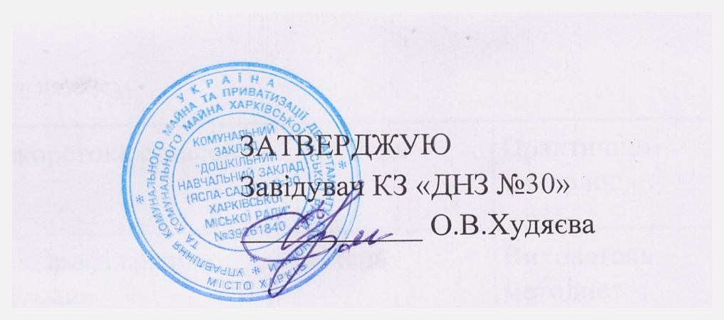

План заходів, спрямованих на запобігання та протидію булінгу (цькуванню) в ЗДО № 30 на 2021/2022 навчальний рік

№ з/п | Заходи | Термін проведення | Відповідальний
Нормативно-правове забезпечення
1 | Створення нормативно-правової бази щодо забезпечення запобігання та протидії булінгу | упродовж року | Завідувач
2 | Надання інформації батькам, педагогам, розгляд на засіданнях виробничих нарад, оновлення інформації на веб-сайті закладу з проблеми запобігання та протидію булінгу | упродовж року | Вихователь – методист
3 | Невідкладне інформування відповідних органів, визначених Законом України від 18.12.2018 № 2657-VIII«Про внесення змін до деяких законодавчих актів України щодо протидії булінгу (цькуванню)», у разі виявлення випадку булінгу | у разі виявлення випадку | Завідувач
Робота з педагогами та колективом
4 | Організація і проведення тематичного тижня «Я маю право!» | грудень | Вихователь – методист
5 | Консультація: «Як виявити жорстоке ставлення до дитини в сім’ї» | грудень | Практичний психолог
6 | Проведення круглого столу «Профілактика жорстокого поводження з дітьми» | січень | Вихователь – методист
7 | Консультація: «Дошкільники та їх права і обов’язки» | січень | Вихователь - методист
8 | Інформаційно-просвітницькі заходи з учасниками освітнього процесу з питань запобігання і протидії булінгу | лютий | Вихователь – методист
9 | Вивчення психологічного клімату в педагогічному колективі | квітень | Практичний психолог
10 | Психологічні та соціально-психологічні дослідження за запитами адміністрації, педагогів, працівників | За запитом | Практичний психолог
Робота з дітьми
11 | Психологічне вивчення дітей «групи ризику» | жовтень-листопад | Практичний психолог
12 | Бесіда «Мої права та обов’язки» | грудень | Педагоги
13 | Організація та проведення занять та бесід, що формують у дітей уявлення про толерантність по відношенню до різних людей, справедливість, порядність | грудень | Педагоги
14 | Корекційно-розвивальні заняття з дітьми старших груп | січень | Практичний психолог
15 | Перегляд та обговорення мультфільму «Жив собі чорний кіт» | лютий | Педагоги
16 | Організація виставки малюнків «Я маю право» | березень | Педагоги
Робота з батьками
17 | Активізувати просвітницьку роботу з питань правової освіти серед родин вихованців | Протягом року | Педагоги
18 | Забезпечити консультативну допомогу батькам з питань соціально-правового захисту дошкільників (за потребою) | Протягом року | Практичний психолог, вихователь – методист, педагоги
19 | Розміщення нормативно-правових документів, телефонів довіри на інформаційних стендах та веб-сайті ЗДО для ознайомлення батьківської громадськості | вересень | Громадський інспектор
20 | Семінар-практикум «Школа батьківства» (надання допомоги молодим батькам у побудові батьківсько-дитячих стосунків) | жовтень, грудень-лютий | Завідувач, практичний психолог, вихователь – методист, педагоги
21 | Складання інформаційних буклетів для батьків (групові батьківські куточки) | вересень | Практичний психолог
22 | Консультація: «Дитина та її індивідуальні особливості» | грудень | Практичний психолог
23 | Консультація: «Правова освіта для маленької дитини» | січень | Вихователь-методист
24 | Педагогічна година: «Ось так ми живемо. Обговорення інклюзивних цінностей та толерантного відношення» | квітень | Вихователь-методист

